Почти пять тысячелетий тому назад египетский фараон Джосер и его гениальный зодчий Имхотеп решили воздвигнуть сооружение, какого еще не видывал свет — колоссальную гору из камня, построенную по строгому математическому расчету, такую прочную, чтобы простояла до скончания веков. Строительство этой первой в мире пирамиды длилось более двух десятилетий, а количество работников — военнопленных, рабов, добровольных помощников — исчислялось десятками тысяч.На протяжении двух следующих веков египетские фараоны по примеру первых строителей пирамиды воздвигали себе гробницы. За этот сравнительно небольшой срок были сооружены великие пирамиды, которые доныне поражают и восхищают толпы туристов. Но возведение этих грандиозных рукотворных гор прекратилось так же внезапно, как и началось. Фараоны, как и прежде, довольствовались более скромными усыпальницами.Тремя тысячелетиями позже обычай строить пирамиды возродили индейские племена Мексики майя и ацтеки. В непроходимых джунглях они создавали целые города из пирамид и ритуальных храмов. Но завоевание этих земель испанцами положило конец строительству пирамид.Эта книга из серии «ЧТО ЕСТЬ ЧТО», иллюстрированная многочисленными фотографиями, рисунками и графическими схемами, рассказывает об истории пирамид в Египте и Мексике. Юный читатель узнает, для чего и как они строились, как выглядели снаружи и внутри, как были расшифрованы древнеегипетские иероглифы, раскрывшие многие тайны этих величественных памятников.Но и по сей день существует еще много загадок, связанных с пирамидами. Разгадать их еще предстоит будущим поколениям ученых и исследователей.

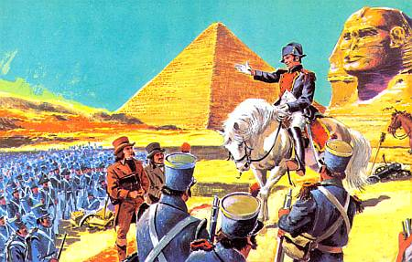

19 мая 1798 г. французский полководец, тогда еще первый консул Французской республики Наполеон Бонапарт, впоследствии провозгласивший себя императором Франции Наполеоном I, вышел в море из гавани средиземноморского портового города Тулона во главе флотилии из 328 кораблей. Это была целая армия — 38 000 человек с оружием и снаряжением, лошадьми и провиантом. Наполеон намеревался положить конец владычеству Британии на Средиземном море и в далекой Индии.Первой целью его экспедиции стал Египет. Как раз в это время страна окончательно освобождалась от турецкого влияния. Захватив Египет, Наполеон собирался проложить канал через Суэцкий перешеек, чтобы соединить Средиземное море с Красным и сократить морской путь из Европы в Индию, куда в те времена можно было попасть, лишь обогнув всю Африку.2 июля французские войска штурмом взяли Александрию, 21 июля перед битвой у пирамид Гизы, где были разбиты 10 000 египетских мамлюков, Бонапарт, обращаясь к своим воинам, закончил речь знаменитой фразой: «Сорок веков смотрят на вас с высоты этих пирамид!»Однако вскоре военная удача изменила французам. 1 августа английский адмирал Нельсон разгромил при Абукире французский флот и отрезал экспедиционный корпус Бонапарта от родины, лишив возможности получать необходимое пополнение. Наполеон был вынужден оставить Египет и возвратиться во Францию.В составе экспедиции находились 125 ученых, они везли с собой обширную библиотеку по вопросам египетской истории и культуры, множество ящиков с научной аппаратурой и измерительными приборами. Одним из штатских был барон Доминик Виван де Денон. Наполеон взял с собой в Египет этого пятидесятилетнего придворного, который был искусным рисовальщиком, в качестве военного чертежника.

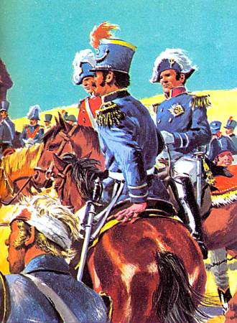

В 1798 г. у пирамид Гизы Наполеон обратился к своим воинам, вдохновляя их на битву, с такими словами: «Сорок веков смотрят на вас с высоты этих пирамид!»Встреча с пирамидами и другими памятниками Древнего Египта пробудила в одаренном художнике огромный интерес к тысячелетней культуре народа, некогда жившего в долине Нила. Денон принялся тщательно зарисовывать все, что попадалось ему на глаза. В 1799 г. он вернулся во Францию, а в 1802 г. издал книгу «Путешествие в Верхний и Нижний Египет», снабдив ее своими рисунками. В 1809–1813 гг. вышла в свет книга «Описание Египта» в 24-х томах, написанная прежде всего на основе материалов Денона.Этот труд, несмотря на многие фактические ошибки, лег в основу египтологии — науки о культуре и истории Древнего Египта.Книга рассказывала о породившем Египет Великом Ниле, о том, как он ежегодно выходит из берегов и своим плодоносным илом превращает пустыню в цветущие сады и пашни. Она поведала европейцам о селениях и городах, о сверкающих куполах и стройных минаретах мечетей, но главное — о пирамидах, 67 из которых сохранились до наших дней возле одной только Гизы, на западном берегу реки Нил, напротив Старого Каира. Читатели узнали и о гигантском сфинксе, и об обелисках, и, наконец, об иероглифах — письменности Древнего Египта. Эти таинственные знаки встречались повсюду, их высекали на камне, рисовали на досках и на бесчисленных папирусах, на саркофагах и гробницах, на мемориальных плитах и пьедесталах статуй, на ларцах и сосудах.Однако никто не мог прочесть, расшифровать эти иероглифы. Письмена древних египтян молчали. Их загадку разгадали только 20 лет спустя.

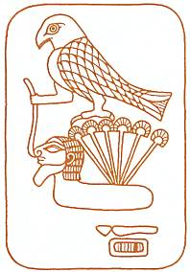

Египетские иероглифы произошли из похожих на ребусы изображений. Знак слева, относящийся к концу 4-го тысячелетия до Р.Х., означает, что царь Верхнего Египта (бог Гор в облике сокола) покорил Нижний Египет (полоска земли с человеческой головой и шестью стеблями папируса).Ключом к разгадке этого ребуса послужила черная полированная базальтовая плита, которую в 1799 г. нашел один наполеоновский солдат возле селения Розетта в дельте Нила. Камень был назван Розеттским и передан в основанный в Каире Египетский музей. В начале XIX в. его отправили в Англию. Сейчас он хранится в Британском музее в Лондоне.Надписи, высеченные на этом камне, сочли вначале сделанными на трех языках. Потом оказалось, что это два языка — египетский и греческий, но египетский текст был написан дважды — иероглифами и демотикой (упрощенное начертание иероглифов, скоропись). Греческую надпись прочли без особого труда: это было обращение жрецов Мемфиса — столицы Древнего Египта — к фараону («фараон» по-египетски «большой дом» — титул правителей в Древнем Египте) Птолемею Эпифану в 196 г. до Р.Х., они славили своего повелителя за все его благодеяния. Но что означали эти надписи на египетском языке?Ученые многих стран прилагали огромные усилия, чтобы расшифровать иероглифы и демотическое письмо. Однако все попытки терпели неудачу. Потребовался острый ум молодого французского египтолога Шампольона, чтобы разгадать эту загадку.Жан Франсуа Шампольон родился 23 декабря 1790 г. в городке Фижак в семье книготорговца. Ему было 12 лет, когда он в отцовской лавке наткнулся на «Описание Египта», прочел, вернее, «проглотил» книгу и с тех пор начал интересоваться всем, что касалось Древнего Египта. В 13 лет Жан Франсуа принялся изучать араоскии, сирийский, халдейский и коптский языки (коптский — это позднейший диалект египетского, на котором говорят и поныне). В 17 лет Шампольон начертил первую карту царства фараонов, а вскоре вышла в свет его первая книга «Египет при фараонах».Теперь все стремления молодого ученого сосредоточились на Розеттском камне. Он неоднократно заявлял: «Я обязательно прочту его!» Вдруг пришло известие, что лингвист Александр Ленуар раскрыл тайну иероглифов. Шампольон был глубоко потрясен. Однако сообщение оказалось ложным, и юноша вернулся к своим исследованиям. В 19 лет он стал профессором истории в Гренобльском университете (на юге Франции). Когда Наполеон 1 марта 1815 г. покинул место своей первой ссылки — остров Эльбу — и высадился во Франции, чтобы вернуть прежнюю власть, Шампольон объявил себя его сторонником. После поражения императора и его второй ссылки власти Гренобля изгнали «бунтовщика» из университета.Тогда он отправился в Париж и там продолжил свои труды. В столице Франции хранилась точная копия с Розеттского камня, и здесь наконец-то неутомимому Шампольону пришла в голову столь же простая, сколь и гениальная мысль…Собственно говоря, это были две идеи: до тех пор считалось, что все три надписи на камне имеют разное значение. Шампольон предположил, что они означают одно и то же. Кроме того, думали, что иероглифы являются лишь изобразительными элементами, где каждый рисунок соответствует одному слову или понятию. Шампольон предположил, что иероглиф может обозначать и отдельный звук, подобно букве в любом из современных европейских алфавитов. (Прообразом иероглифов действительно было рисуночное письмо — так называемая пиктография, когда одним знаком обозначалось целое слово.) В иероглифическом тексте Розеттского камня определенное сочетание знаков обрамлялось овалом — картушем. Шампольон решил, что этот картуш содержит имя фараона. Какое же другое слово, кроме имени божественного правителя, могло быть удостоено такой чести? (Потом выяснили, что имя окружали картушем для защиты фараона от злых чар.)На Розеттском камне (слева) Шампольон нашел имя Птолемея (по-египетски Птольмис), написанное по-гречески и иероглифами. И на обелиске с острова Фили было высечено это имя и имя Клеопатры, тоже по-гречески и иероглифами. При сравнении иероглифических надписей (их могли писать как слева направо, так и справа налево) Шампольон обнаружил несколько одинаковых знаков в именах Птолемея и Клеопатры, видимо, они обозначали одинаковые буквы: «п», «г», «о», «л». Таким образом был найден ключ к расшифровке древнеегипетской письменности.Тем временем на нильском острове Фили был найден обелиск со второй двуязычной надписью, так называемая Фильская стела. На ней были, правда, только две надписи — греческая и иероглифическая, но имелись те же картуши. Однако в овалах были помещены две различные группы иероглифов. Одна из них была идентична знакам Розеттского камня, которые Шампольон счел именем Птолемея; другая же, предположил ученый, отталкиваясь от греческого текста, должна была содержать имя египетской царицы Клеопатры.Раскрашенная статуэтка писца, IV династия. Грамотные люди пользовались в Древнем Египте большим уважением. Поэтому важные особы нередко желали, чтобы их изображали писцами, даже в том случае, если они совсем не умели писать.

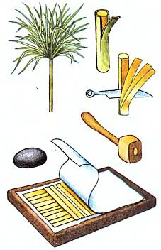

Папирусы изготавливались так: стебель папируса очищали от кожуры, затем разрезали сердцевину на тонкие полоски и укладывали их крестообразно друг на друга. После легких постукиваний плоским камнем или колотушкой оба слоя склеивались в один лист. Его сушили и полировали.И вдруг все стало предельно просто: Шампольон выписал рядом имена Птолемея и Клеопатры греческими буквами, а под ними — обе заключенные в картуши надписи иероглифами. И оказалось, что второй знак в слове «Клеопатра» похож на четвертый в слове «Птолемей», значит они обозначают звук «л»! Так же совпали четвертый знак в имени царицы с третьим в имени Птолемей, а пятый — с первым в имени фараона, то есть они соответствовали звукам «о» и «п». Ключ к расшифровке иероглифов был найден.2 марта 1818 г. итальянец Джованни Баттиста Бельцони смог проникнуть в пирамиду фараона Хефрена и добрался до его усыпальницы. Вскоре были найдены входы в другие пирамиды, обнаружены более ранние захоронения, и целый поток папирусов, надгробий и других памятников древнеегипетской культуры хлынул в Европу. Многие из них были покрыты иероглифами, которые теперь можно было прочесть и истолковать.Конечно, кое-что о Древнем Египте было известно и до открытия французского ученого. Еще за 250 лет до Р.Х. Манефон, верховный жрец храма бога солнца в Гелиополе на Ниле, создал свою историю Египта, написав ее по-гречески, где рассказал о возникновении государства и его жизни за прошедшие 30 веков. Но он сообщал о событиях, свидетелем которых сам быть не мог. Да и создавал он свой труд не столько с целью установления исторической истины, сколько стремясь с его помощью оказать политическое влияние на своих современников. Поэтому его сочинение не могло быть объективным.К тому же сама книга полностью до наших дней не сохранилась, она известна лишь частично в пересказах и отрывках, которые приводили в своих трудах другие авторы.Не очень надежны и сведения греческого историка Геродота, который около 450 г. до Р.Х. совершил путешествие по долине Нила. Многое из того, что он рассказывает, основано на египетских легендах о боге Горе, поэтому не имеет исторической ценности.Напротив, иероглифические надписи на стенах храмов и гробниц, на обелисках и заупокойных стелах, на свитках папируса и на коже отражали современную им жизнь. Как правило, это достоверные и надежные свидетельства. Теперь история и культура долины Нила последних тысячелетий лежала перед учеными, как раскрытая книга. Благодаря Шампольону Древний Египет начал сам рассказывать о себе. И пирамиды, эти грандиозные, величественные и загадочные сооружения, стали понемногу выдавать свои тайны.

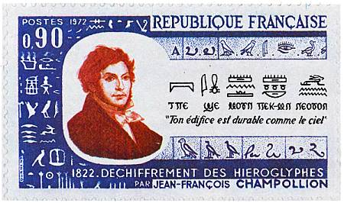

В 1972 г., к 150-летию расшифровки иероглифов, во Франции выпустили специальную марку в честь Жана Франсуа Шампольона с его портретом.Протяженность Нила от его истоков до устья 6667 км. Он превосходит Амазонку (6518 км) и Миссисипи с Миссури (6420 км); Нил — самая длинная река в мире. Его исток — река Кагера. Она впадает в самое большое озеро Африки — Виктория, а из него вытекает уже мощной рекой под названием Виктория-Нил, которая в свою очередь впадает в озеро Альберт (или Мобуту-Сесе-Секо) и потом получает название Белый Нил. Возле Хартума — столицы современного Судана — этот поток соединяется с водами Голубого Нила. В пойме шириной до 15 км и глубиной до 350 м Нил протекает по Нубийской и Аравийской пустыням ив 190 км севернее Гелиополя (Каира) впадает в Средиземное море в виде большой дельты, распадаясь на отдельные протоки с главными рукавами Розеттой и Дамьеттой.

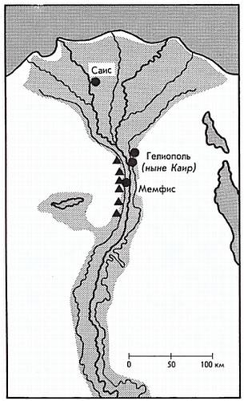

5000 лет назад на территории Египта было два царства: Верхний Египет простирался примерно от Асуана до Мемфиса, а Нижний — севернее Мемфиса и до Средиземного моря. Мемфис стал первой столицей объединенного Египта, Гелиополь — центром культа бога солнца Ра. Треугольниками на карте помечено местонахождение великих пирамид.Примерно 10 000 лет тому назад в нижнем течении, то есть на территории современного Египта, Нил заливал своими водами всю долину. Фактически он был огромным, текущим на север озером. В это время в Европе завершался последний ледниковый период, а в Северной Африке из-за потепления климата начались постоянные устойчивые засухи. Примерно к началу неолита, за 5000 лет до Р.Х., Нил сузился до своих нынешних размеров.Одновременно обширные территории Северной Африки и Аравии, плодородные прежде, превратились в безжизненные пустыни.Засуха вынудила кочевников следовать за отступающей водой. На месте огромного озера образовалась долина с поросшими тростником болотами и озерками стоячей воды. В этих водоемах в избытке водилась рыба, а также крокодилы и бегемоты, сюда устремлялись стаи водоплавающих птиц. В саванне, образовавшейся вдоль берегов нового Нила, обитали львы, антилопы, ослы, дикие овцы и козы и многие другие животные. Земля в долине была чрезвычайно плодородна, там росли папирус (корни которого съедобны), банановые пальмы, разнообразные фрукты. Короче говоря, берега Нила предлагали всему живому такую обильную пищу, что новые обитатели этих мест не имели никаких оснований для того, чтобы менять привычный им кочевой образ жизни.Первые доисторические люди, населявшие эти края, принадлежали к средиземноморской расе. Они были стройные, даже худощавые, с чуть удлиненными головами и темными вьющимися волосами. Позднее они смешались с кочевыми племенами, пришедшими из Палестины. Так возник этнический тип египтянина: среднего роста, с крупной головой, крепкими костями и особенно сильными запястьями и лодыжками.Представители этого исходного типа еще и сегодня встречаются среди крестьян в отдаленных областях Египта.Переселенцы из Палестины принесли с собой совершенно новый род занятий — земледелие. В почву, влажную от последнего половодья или недавнего дождя, они сажали зерна ячменя, гороха, пшеницы и селились по соседству, пока не наступала пора сбора урожая. После жатвы земледельцы переселялись на новое место.

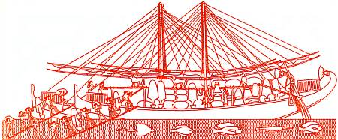

Египетское торговое судно с товарами. Рельеф на стене Фиванского храма.В незапамятные времена одна из групп этих кочевников-земледельцев решила подольше задержаться на одном месте. Вероятно, их привлекала возможность собирать урожай, который здесь, у берегов Нила, был гораздо богаче, чем на других знакомых им землях. Да и условия труда благоприятствовали людям — семена легко ложились в мягкую землю, а Нил ежегодно орошал и удобрял поля.Так постепенно кочевники превратились в оседлое население. Люди приобретали трудовые навыки, учились управлять ежегодными наводнениями, распределять воды Нила на более обширные территории с помощью каналов и водоподъемных устройств. Они стали вести рациональное земледелие, т. е. получали избыточный продукт, приручали диких животных, специализировались на разных сельскохозяйственных работах.Рождалась цивилизация оседлых крестьян — феллахов.Земледельцы скоро поняли, что результаты труда становятся лучше, если работать сообща. Поэтому семьи начали объединяться в общины, чтобы расширить границы своих полей. Несколько общин образовывали поселение, а соседние поселения — номы (области).В конце концов вся территория Египта (примерно от побережья до города Сиена, ныне Асуан) поделилась на 42 крупные области: 22 в дельте Нила и 20 — в долине реки.Со временем возникло два независимых царства: Верхний Египет в долине Нила и Нижний- в дельте. Фараоны Верхнего Египта носили белую корону, а покровителем земли и защитником фараона считался коршун; нижнеегипетская корона была красной, а покровителем считалась кобра.Согласно списку фараонов Манефона, около 2900 г. до Р.Х. Верхним Египтом правил фараон Мен, возможно тот же самый, которого в других источниках называют Нармером. Мен с большим войском двинулся на север и захватил дельту Нила.Так образовалось единое египетское царство, простиравшееся с севера на юг примерно на 1000 км, от Средиземного моря до первых нильских порогов.Объединение Египта фараоном Меном считается началом египетской истории. Однако до окончания эпохи Древнего царства существовало деление царства на две территории, а фараон именовался правителем Верхнего и Нижнего Египта.

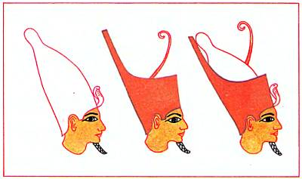

Правители Верхнего Египта носили белую корону (слева), нижнеегипетская корона была красной (в середине). После объединения государства фараоны венчались двойной короной, символизирующей единое царство (справа).

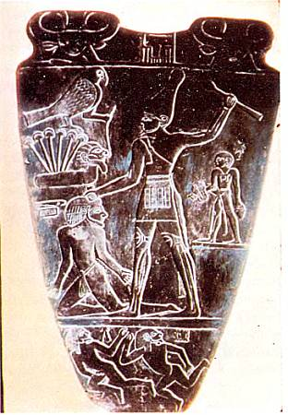

Каменная плита фараона Нармера, оборотная сторона. На ней изображено, как фараон приносит в жертву пленного.

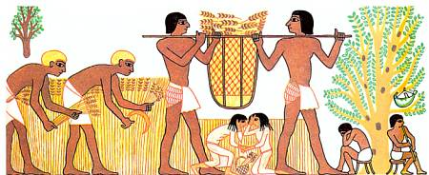

Крестьяне убирают урожай: жнут серпом пшеницу и переносят ее в плетеных коробах. Два крестьянина (справа) отдыхают, две девочки (в центре) спорят, кому достанутся неподобранные колоски. Настенная роспись.Египет был богатой страной. Когда разливался Нил, долина приносила отличный урожай: пшеницу, овес, ячмень, инжир, виноград, финики, дыни, огурцы, лук, чеснок, салат, редис, горох, бобы. Из винограда давили вино, из ячменя варили пиво. Из плодов и семян некоторых деревьев египтяне добывали различные масла для светильников и для использования в косметике. А папирус, в изобилии росший у берегов, шел на самые разные нужды: корни его варили и употребляли в пищу, из стеблей делали волокно и плели корзины и веревки, а с тех пор, как более 3000 лет назад изобрели письменность, сердцевину стали перерабатывать в бумагу (которая получила такое же название, как и сам тростник, — папирус). Ткани, от грубой мешковины до самых тонких, изготавливали из льна, корзины и циновки плели из трав, пальмовых листьев.

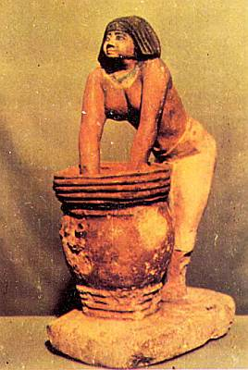

Женщина, варящая пиво. Этой статуэтке из раскрашенного известняка около 4800 лет. Она хранится в Египетском музее Каира.Одевались просто: мужчины носили короткий полотняный фартук, женщины — рубаху, которую поддерживали на груди широкие шлейки.Мужчины брились и коротко стриглись. По торжественным случаям и мужчины и женщины надевали парики и подкрашивали нижние веки зеленым, а брови — черным. Египтяне натирали тело благовониями и носили различные украшения: жемчужные ожерелья, кольца и браслеты из слоновой кости или благородных металлов. В древности считалось, что многие украшения имеют магическую силу, что они оберегают человека и помогают ему.В зависимости от своего благосостояния египтяне жили в хижинах или в больших домах, которые в основном строили из необожженного кирпича, типа самана, из ила или смеси глины и камыша. (Поэтому жилища той поры почти не сохранились.) Хижины бедняков были довольно примитивными. А состоятельные люди строили себе двухэтажные просторные жилища с гостиной, столовой и другими комнатами, похожими на те, которые и сегодня есть в больших домах. Ванна и туалет были раздельными. Обоев еще не придумали, вместо них стены и потолки разрисовывали цветными картинками или украшали орнаментом. Возле дома находился сад, окруженный высоким забором. Там были пруды, беседки, конюшни, печи, жилища для челяди. О зажиточности обитателей можно судить и по мебели.Бедняки сидели и спали прямо на земляном полу или на циновках. А в богатых домах стояли кресла, иногда с резными ножками в форме бычьих ног или львиных лап. Кровать представляла собой деревянную раму, переплетенную кожаными ремнями.Вместо подушек египтяне использовали выточенные из дерева или слоновой кости подголовники. Вообще, мебель в богатых домах часто была резная, инкрустированная, причудливо украшенная.Египтяне любили праздники, отмечали их часто и охотно. По торжественным случаям они созывали гостей и устраивали пиры. Во время застолья играла музыка, люди пели, танцевали, пили пиво и вино. Наряду с обычными блюдами подавали говядину и баранину, мясо антилопы, всевозможную дичь и птицу. После пиршества играли в настольные игры.

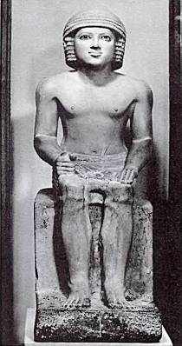

По будним дням знатные люди носили короткий завитой парик, а по праздникам — парик с длинными локонами.

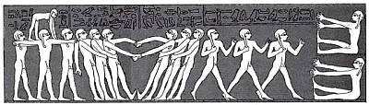

Детская игра, похожая на перетягивание каната. Рельеф на стене гробницы, около 2330 г. до Р.Х.В жизни Древнего Египта религия играла очень важную роль. В давние времена каждое племя имело свой тотем — священное животное, которое почиталось прародителем и покровителем этого племени. Таким животным мог быть лев, павиан, кошка, даже крокодил. Со временем их сменили похожие на людей божества, которые нередко сохраняли черты своих тотемных предков, например, некоторые имели головы животных. Одним из древнейших религиозных центров Египта был город Он (или Иуну), лежащий неподалеку от дельты Нила, позднее он получил от греков название Гелиополь, что значит «город солнца». Верховным богом считался бог солнца Ра, который часто отождествлялся с древнейшим богом египетского пантеона Атумом — творцом вселенной. Провозгласив свое имя, Атум произвел себя на свет, а потом родил, выплюнув изо рта (аналогия творения словом), близнецов Шу (воздух) и Тефнут (воду). От них родились Геб (Земля) и Нут (небо), а у них, в свою очередь, было четверо детей: Осирис (разливы Нила), Исида (плодородие), Сет (засуха) и Нефти да (пустыня). Осирис был одновременно богом плодородия нильской земли и главным судьей царства мертвых, а его жена Исида символизировала царский трон. Правящий фараон при жизни являлся воплощением бога-сокола Гора, а после смерти — Осириса. Согласно легенде, Гор (или Хор), сын Осириса и Исиды, — это бог неба и света, сокол, с распростертыми крыльями летящий сквозь мировое пространство, его глаза — это солнце и луна. Он сам некогда правил Египтом, поэтому все фараоны — его наследники.

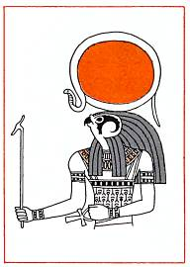

Ра, бог солнца, создатель мира и людей.

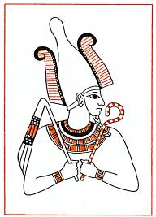

Осирис, бог производительных сил природы.

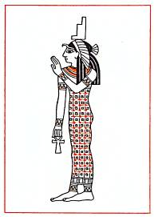

Исида, богиня мудрости, материнства, плодородия.

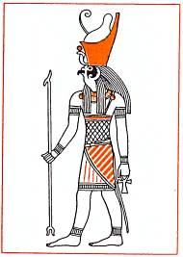

Гор, бог-покровитель фараона, сын Осириса и Исиды.

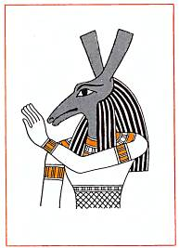

Сет, тоже бог-покровитель фараона.

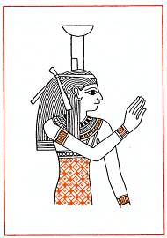

Нефтида, сестра Осириса и Исиды.

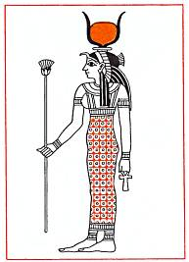

Хатор, богиня неба, кормилица мира.

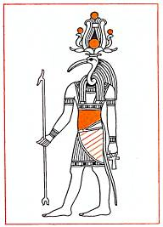

Тот, бог луны, владыка времени.Загробная жизнь, культ мертвых почитались населением долины Нила, как, пожалуй, ни одним другим народом мира. Когда египтянин умирал, созывались профессиональные плакальщицы, они намазывали себе лицо и волосы нильским илом в знак горя и бродили по окрестностям, плача и громко причитая. Затем тело умершего относили в Дом Смерти, там его бальзамировали. Мумификация могла продолжаться до 70 дней. Наконец, родственники получали мумию и помещали ее — в зависимости от своего достатка — в каменный или деревянный саркофаг, а иногда просто заворачивали в папирус, на котором писали религиозные гимны и своеобразную «исповедь» усопшего.Свои жилища египтяне строили из легкого и недолговечного материала, а гробницы, напротив, сооружали из камня, «на века».Если же средств было недостаточно, то мумию опускали в вырытую в пустыне яму, желательно неподалеку от гробницы какого-нибудь знатного человека, а то и самого фараона. Как правило, на похоронные обряды, на мумифицирование, сооружение гробницы затрачивалось гораздо больше труда и средств, чем человек тратил на себя, пока был жив.По египетским верованиям, каждому живущему были присущи Ба и Ка. Ба имела облик сокола с человеческой головой, она жила в человеке, являясь как бы его «жизненной силой», а когда она покидала тело, вылетая через рот, то человек умирал. Тело бальзамировали, чтобы Ба могла вернуться в свое бывшее вместилище.Ка была чем-то вроде духа-хранителя человека, его «двойником». После смерти Ка возносилась на небо и отправлялась на запад, где ее встречала с пищей и питьем кормилица мира, богиня неба Хатор с головой коровы. Через некоторое время Ка возвращалась на землю и продолжала жить возле мумии «своего» человека, в гробнице, которая поэтому и называлась «дом Ка». Семья усопшего должна была приносить Ка жертвенные дары, потому что мертвый человек нуждался в своей Ка так же, как и живой.Для египтянина жизнь не оканчивалась смертью. Умершего ждала такая же жизнь, какую он вел и на земле, только счастливей и лучше. Очень важно было обеспечить умершего всеми необходимыми жизненными благами, чтобы он не чувствовал себя ни в чем обделенным. В гробницу богатого человека клали пищу и напитки, одежду и благовония, игральные принадлежности и украшения, а бедному рисовали эти предметы на папирусе.На стенах погребальной камеры изображали сад или пруд. Все, что невозможно было положить в гробницу, заменяли рисунком, потому что, когда появляется душа Ба, настенные рисунки оживают.

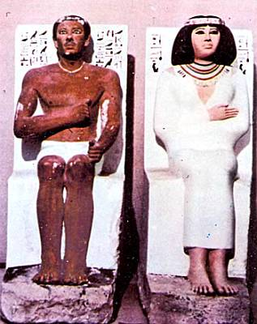

Царевич Рахотеп с женой Нофет. Скульптура из известняка, около 2700 г. до P.X.Итак, жизнь человека продолжается и после его смерти, поэтому издавна одна из главнейших забот фараонов и знати заключалась в том, чтобы подготовить себе достойную усыпальницу.Она должна была выдержать любые стихийные бедствия и надежно защитить умершего от грабителей, иначе Ка и Ба лишились бы своего убежища и загробная жизнь усопшего оказалась бы в опасности. Так от скромных могильных холмов кочевников египтяне перешли к сооружению мастабы. «Мастаба» арабское слово, которое обозначает плоскую каменную скамейку перед домом.На таких и по сей день любят посидеть в свободное время в египетской деревне и побеседовать с друзьями за чашечкой кофе. Гробницы первых египетских фараонов напоминали эти каменные скамейки, правда гораздо большего размера.

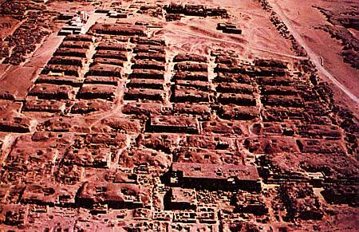

Мастабы с западной стороны пирамиды Хеопса. Здесь похоронены родственники и высшие чиновники покойного фараона.Одну из самых древних сохранившихся до нашего времени мастаб обнаружили в 1935 г. около Саккары. Считают, что она принадлежит второму фараону I династии или даже самому объединителю Египта фараону Мену. Найденная мастаба состоит из вырубленного в скале прямоугольного подземелья, его стены облицованы деревом. Оно разделено на пять самостоятельных комнат-камер.В средней, видимо, некогда находился деревянный саркофаг с мумией фараона (усыпальница была ограблена еще в древности), а в остальных комнатах были его личные вещи. Над погребением возвышался плоский земляной холм.Подобное захоронение довольно точно повторяло могильники кочевников.Но над насыпным холмом на довольно обширной площади (см. рисунок) возвышалась кирпичная кладка, внутренняя часть которой была поделена на 27 помещений. Они были наполнены сосудами с вином и блюдами с пищей, оружием, рыболовными снастями и прочей утварью, которая могла понадобиться фараону в загробном мире. Сосуды были запечатаны, а на остальных предметах помещались таблички из слоновой кости с именем умершего правителя. На стенах яркими красками нарисованы цветочные гирлянды и орнаменты, точно такие же, какие украшали стены реального царского дворца.

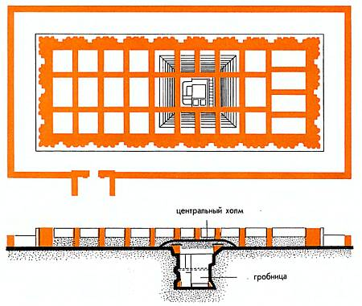

План и разрез большой мастабы эпохи Великих пирамид. План показывает, что мастаба строилась как подобие дома. Однако в стенах нет дверей, поскольку души мертвых, как считали египтяне, могут проникать и сквозь стены.Внешние стены этой мастабы сохранились не полностью. Вероятно, они были вышиной метра в три, с выступами и углублениями, как в крепостных сооружениях. Крыша у мастабы была слегка покатой, а все сооружение опоясывали два каменных вала, разделенных широким проходом. В 13 м от северной стены археологи обнаружили несколько подсобных сооружений, а также выложенную кирпичами яму в форме барки.Видимо, там и помещалась барка, необходимая фараону для путешествия в загробный мир.Мастабы, очевидно, были точной копией дворца или дома, где прежде жил усопший. Как нам уже известно, после смерти древний египтянин рассчитывал продолжать свою привычную жизнь и заниматься теми же делами, что и до своей кончины. Но между дворцом и гробницей было одно очень важное различие: в мастабе не было ни окон, ни дверей, ни коридоров! Двери были только намечены в стенах, но сами проемы отсутствовали.И правда, зачем духам двери? Они могут легко проникать даже сквозь самые мощные стены. Египтяне верили, что Ка и Ба не нуждаются ни в каких дверях, чтобы навестить «свое» тело в любое время.Слуг, приближенных и родственников покойного хоронили с меньшей пышностью, но поблизости от главного холма. Ведь они будут помогать своему хозяину и повелителю, служить ему после смерти. В давние времена слуг нередко хоронили одновременно с хозяином: они добровольно принимали яд, так как верили, что в их обязанности входит служить господину и после смерти.Вокруг царских захоронений археологи нередко находят многочисленные гробницы молодых женщин — это гарем царя. Причем на их телах нет никаких следов насилия — очевидно, они тоже добровольно расставались с земной жизнью, чтобы всегда быть вместе со своим супругом. Смерть не страшила людей в древности, потому что продолжение жизни в загробном мире было не вопросом веры, а непреложным убеждением каждого человека.

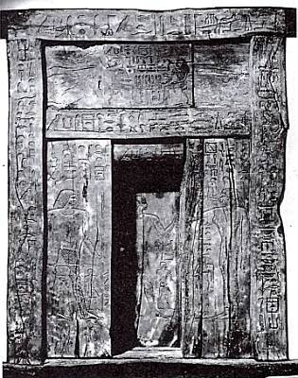

Ложная дверь из досок акации в мастабе возле Гизы. Такая дверь должна была подчеркивать сходство с домом умершего.

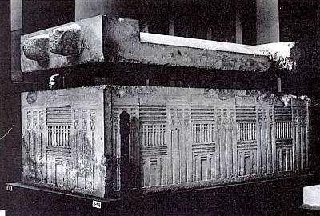

Саркофаг важного чиновника в мастабе возле Гизы. Его стенки оформлены как дворцовые фасады.В древнеегипетской истории ученые различают доисторический (додинастический) период (5000–2900 гг. до Р.Х.), период Раннего царства и объединения Египта, когда правили фараоны I и II династий (2900–2660 гг.), иДревнее царство — с III по VI династию (2660–2160 гг.). Необходимо упомянуть, что в датировке событий, а также в написании имен фараонов среди ученых существует немало расхождений.Со времени объединения Египта столицей государства стал основанный Меном город-крепость Мемфис, построенный на границе Верхнего и Нижнего Египта.Ill династия началась с прихода к власти фараона Джосера (правивший до него Гор Санахт не оставил никаких следов), он царствовал с 2609 до 2590 г. При его дворе в качестве первого советника и соратника жил человек, которого называют первым город-крепость Мемфис, построенный на границе Верхнего и Нижнего Египта.III династия началась с прихода к власти фараона Джосера (правивший до него Гор Санахт не оставил никаких следов), он царствовал с 2609 до 2590 г. При его дворе в качестве первого советника и соратника жил человек, которого назьвают первым гением в мировой истории — Имхотеп (в переводе его имя значит «пришедший с миром»).Надпись на пьедестале статуи Имхотепа глаcит: «Визирь фараона Верхнего Египта, первый после правителя Нижнего Египта, великий смотритель дворца, сановник по праву наследования, верховный жрец Гелиополя, зодчий, скульптор и главный изготовитель ваз». Кроме того, он известен как писатель и врач, а после смерти был обожествлен и почитался покровителем ремесла, искусства и науки.Именно Имхотепу повелел фараон построить в Саккаре (неподалеку от Мемфиса) свою гробницу. Ничего удивительного — правители очень заботились о загробной жизни, поэтому было принято еще при жизни создавать себе усыпальницу. С творения Имхотепа началась новая эпоха в строительстве гробниц — эпоха пирамид.

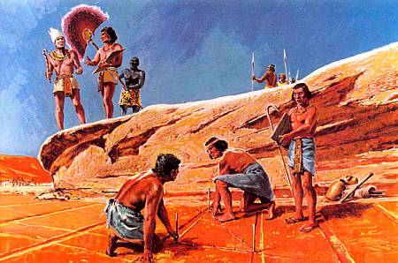

Фараон Джосер и его гениальный зодчий Имхотеп (вверху) осматривают строительную площадку, на которой будет воздвигнута усыпальница фараона. На переднем плане рабы с помощью мерного шнура размечают прямой угол.

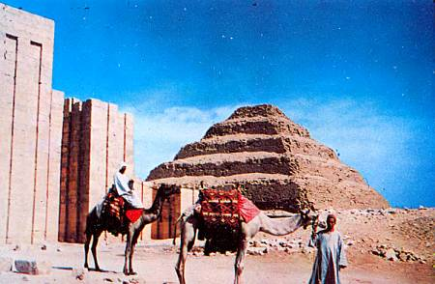

Сегодня, спустя более 4500 лет, Ступенчатая пирамида, построенная для Джосера, привлекает туристов со всего света. Белые стены (на переднем плане слева) были построены по приказу фараона Мена около 2900 г. до Р.Х. как защита от возможного нападения со стороны Нижнего Египта.Сначала зодчий приказал построить огромную усыпальницу. Она состояла из двухэтажного помещения на дне шахты глубиной 27 м и диаметром 7 м. Вход в нее, облицованный розовым гранитом, был вырублен в скале. С верхнего этажа на нижний можно было попасть лишь через круглое отверстие диаметром около метра. Это отверстие затыкалось трехтонной гранитной глыбой, напоминающей по форме бутылочную пробку. Сама усыпальница, то есть «нижний этаж», имела 3 м в длину и по 1,7 м в ширину и в высоту. (Когда археологи проникли в нее, то нашли только одну мумифицированную человеческую ногу, вероятно принадлежавшую фараону. Все остальное было давно похищено.) Сама шахта была забита щебнем, а над входом в нее возвышалось массивное каменное сооружение — 63 м в длину и 8 м в высоту, со слегка выпуклой крышей. Внешние стены мастабы были облицованы тщательно отполированным плотным известняком. Вокруг шла каменная стена высотой 10 м, она опоясывала площадь размером 554 x 277 м.И все же такое надгробие показалось фараону — или зодчему? — недостаточно величественным. Его расширили со всех сторон на 3 м, а затем еще на 8,5 м. В скале вырубили еще 11 шахт по 33 м глубиной, скорее всего для захоронения близких фараона, после чего мастабу увеличили еще на 3 м. И тут Имхотепу пришло в голову нечто совершенно новое: он решил построить четырехступенчатую пирамиду высотой 40 м. При этом северная и западная стороны увеличились и основание стало почти квадратным: оно занимало площадь 125 x 110 м.Наконец все было перестроено в последний раз, и возникла шестиступенчатая пирамида высотой почти 60 м. На ее сооружение пошло 900 000 т каменных блоков. Строительство продолжалось 29 лет.Издалека гробница фараона Джосера выглядит как шесть поставленных друг на друга мастаб. По правде говоря, она не была еще настоящей пирамидой.Обычно ее называют «ступенчатой пирамидой», хотя правильнее было бы название «ступенчатая мастаба».Не только форма гробницы, но и строительный материал был новым и необычным. Усыпальница была сделана целиком из камня. Конечно, и раньше умели дробить и обрабатывать камень, но все строения возводились из необожженного кирпича, и только отдельные элементы, например опускающиеся двери или настил пола, изготовляли из камня. Пирамида фараона Джосера была первым большим каменным строением. Поэтому Манефон с полным правом называет Имхотепа «создателем каменного зодчества». Массивные плиты и блоки заготавливали прямо возле строительной площадки, а известняк для облицовки доставляли из небольшого местечка Туры на другом берегу Нила.Кроме пирамиды Джосера внутри стены располагались и другие постройки. Вероятно, они предназначались для ритуальных обрядов или для погребения высших сановников фараона. До сих пор неизвестно назначение большой мастабы в южной части захоронения: в скале выдолблена шахта глубиной 30 м, на дне ее подготовлена усыпальница. Она облицована розовым гранитом и голубыми изразцами, стены покрыты рельефными изображениями фараона Джосера. В погребальной камере обнаружили саркофаг длиной всего 1,6 м. Он явно был слишком мал для тела взрослого мужчины. Возможно, этот саркофаг предназначался для захоронения внутренних органов фараона, которые удаляли при мумификации.

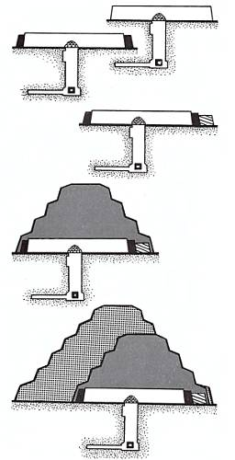

Так поэтапно из мастабы возникла первая в мире пирамида. Поначалу гробница Джосера была обычной, хотя и довольно большой мастабой, длиной 63 м и высотой 8 м. После всех достроек Имхотеп превратил ее в пирамиду с основанием 125 х 110 м.В 1951 г. в барханах возле Ступенчатой пирамиды Джосера обнаружили руины какой-то незавершенной пирамиды. Высота ее основания всего 7 м, зато длина сторон — 120 м. Очевидно, предполагалось возвести семиступенчатую пирамиду высотой около 70 м. Принципиально новым было то, что строение с самого начала планировалось не как ступенчатая мастаба, а как ступенчатая пирамида с концентрическими контрфорсами (см. рисунок).

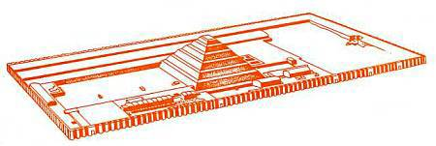

Рисунок-реконструкция священного пространства вокруг Ступенчатой пирамиды Джосера. Огороженные десятиметровой стеной постройки из известняка повторяли его резиденцию в Мемфисе.
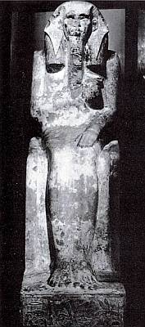

Известняковая статуя фараона Джосера была найдена внутри Ступенчатой пирамиды. Это самая древняя в мире каменная скульптура в человеческий рост.Это сооружение предназначалось преемнику Джосера фараону Сехемхету (около 2590 г.). Третья ступенчатая пирамида — значительно меньших размеров — обнаружена на 30 км севернее усыпальницы Сехемхета. Она тоже осталась незаконченной. Ее строили по приказу очередного фараона — Ха-Ба, который правил всего 6 лет.Следующая по времени строительства пирамида — а точнее то, что от нее осталось — имеет очень странный вид.Неподалеку от Медума громоздится руина из каменных блоков. Исследования показали, что ее строили в три приема: сначала возвели семиступенчатую пирамиду высотой 60 м, потом увеличили до восьмиступенчатой высотой 80 м, а в конце все строение облицевали отполированными известняковыми плитами. Облицовка теперь стала не ступенчатой, а гладкой. Таким образом, пирамиду в Медуме можно считать первой классической пирамидой.От полированной облицовки до сегодняшних дней сохранилось очень немного. Долгое время это объясняли многовековым разграблением руин — обработанный камень стоил дорого, так что его использовали и на продажу, и для собственных нужд. До сих пор в Каире существуют мосты и мечети, сложенные из блоков, в свое время похищенных с пирамид. Но современные исследования доказали, что ничего подобного с этой пирамидой не было. Хотя бы потому, что количество недостающих плит слишком велико, — было бы невозможно тайно их унести.Ныне причина столь странного внешнего вида пирамиды в Медуме объясняется иначе: во время строительства произошла страшная катастрофа. Возможно, в результате землетрясения, а еще вероятнее вследствие того, что угол подъема боковых граней был слишком крут (52°), тяжелая каменная облицовка поползла вниз и увлекла за собой многие блоки. А горы щебня и обломков у подножья являются остатками внешних граней и облицовки.Это несчастье было первой и# может быть, одной из самых крупных строительных катастроф. На небольшом пространстве вокруг пирамиды и на ней самой находились десятки тысяч каменотесов, подсобных рабочих и рабов.Страшно представить, сколько человеческих жизней унес обвал этой искусственной горы.

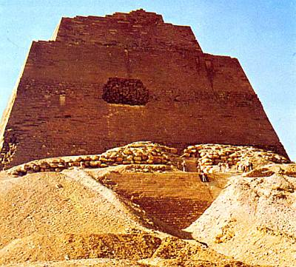

Неизвестно, почему пирамида в Медуме имеет такую странную форму. Предполагают, что во время строительства произошла какая-то ужасная катастрофа.

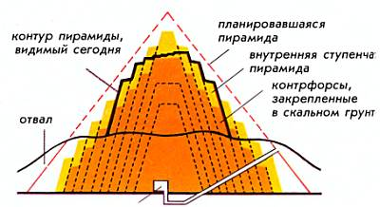

Таким был проект пирамиды под Медумом. Над двумя ступенчатыми пирамидами, построенными одна на другой (коричневая и желтая), собирались воздвигнуть новую, с гладкими стенами (красная прерывистая линия). Но произошла катастрофа. Черная линия показывает, что сохранилось от пирамиды, остальное похоронено под руинами (полужирная линия).В отличие от всех ранее строившихся пирамид, погребальная камера здесь находилась не под землей, а внутри самой пирамиды. К ней вела узкая галерея, направленная вниз под углом 28°, которая в центре основания сворачивала вертикально вверх. Отсюда, как в подзорную трубу, можно было наблюдать Полярную звезду, потому что проход был ориентирован точно на север.

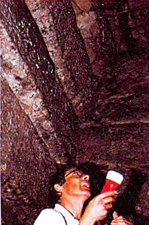

Вход в погребальную камеру рухнувшей пирамиды. В этом опасном месте можно находиться только ученым, туристов туда не допускают.Предположение, что каменная облицовка Медумской пирамиды не расхищена, а разрушилась, находит подтверждение и в форме следующей пирамиды.В нескольких километрах южнее Медума, в Дахшуре, возвышается так называемая Ломаная пирамида. Ее вид тоже весьма необычен: до высоты 45 м ее грани устремляются вверх под углом 54°, а далее она как бы изламывается, и угол подъема становится 43,5°. Все сооружение имеет высоту только 101 м, а не 135 м, как, видимо, планировалось вначале. На строительство Ломаной пирамиды пошло около 3,5 млн. т. камня.Ученые полагают, что строительные работы в Дахшуре начались одновременно с работами в Медуме. Когда там случилась катастрофа, строители, опасаясь повторения страшной ошибки, сразу же уменьшили угол подъема. Так объясняется линия излома граней Дахшурской пирамиды.У восточной грани Ломаной пирамиды стоит небольшой заупокойный храм, от которого спускается к берегу Нила каменная насыпь, называемая «Дорогой восхождения». Уже в нашем веке там был раскопан нижний храм с очень красивыми рельефными фризами. На них изображены молодые египтянки из всех номов страны, приносящие дань фараону.

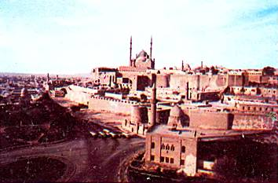

Нынешняя столица Египта Каир с цитаделью и мечетью Алабастер (в центре). В строительстве многих мечетей и мостов города использовались камни, украденные с пирамид.Немного севернее Ломаной возникла Красная пирамида. Это первая классическая пирамида, сохранившаяся до наших дней. Страх перед медумской катастрофой повлиял и на ее проект: угол подъема уже от самого основания повторяет угол подъема верхней части Ломаной пирамиды.Пологие грани имели свой недостаток: похитители облицовочных плит без особых затруднений взбирались наверх и за прошедшие тысячелетия почти полностью «раздели» пирамиду. Сегодня ее оставшиеся без облицовки грани выглядят темнее, чем у соседних пирамид. Отсюда она и получила свое название.Проход, тоже ориентированный на Полярную звезду, ведет к трем расположенным друг за другом сводчатым помещениям. Последнее и самое большое из них имеет 9,5 м в длину и 4 м в ширину. Все погребальные камеры опять оказались пустыми: не сохранилось ни мумий, ни саркофагов, ни каких-либо иных признаков захоронения. Долгое время было неизвестно, для кого строились три из упомянутых выше пирамид: Медумская, Ломаная и Красная. Некоторые исследователи предполагали, что по крайней мере Красную воздвигли для Хуни, последнего фараона III династии. На основе новых находок и граффити (настенных надписей) выяснили, что они все предназначались одному и тому же человеку — фараону Снефру (около 2550 г.), основателю и первому правителю IV династии. Для чего он распорядился построить себе сразу три пирамиды (хотя для его мумии было бы достаточно одной), непонятно до сих пор.

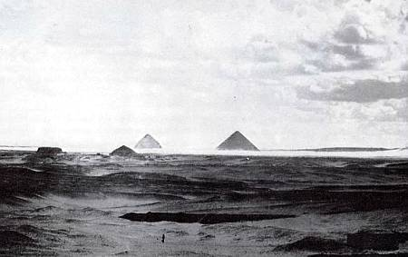

Пирамиды Дахшура. Слева направо: «Мастабат Фаруун»; последняя большая пирамида, сооруженная для Фиопса II; Ломаная и Красная (крайняя справа) пирамиды.Сын Снефру, фараон Хеопс, правил приблизительно с 2551 по 2528 г. По его приказу около Гизы была возведена величайшая в Египте пирамида. Кто составил ее план, сам фараон или один из его зодчих, мы не знаем, хотя известно, что Хеопс проявлял немалый интерес к искусству и науке. По древним свидетельствам, в пирамиде замурованы его собственные строительные чертежи и проекты.Пирамида Хеопса высится на западном берегу Нила, напротив Каира — нынешней столицы Египта. Первоначально высота пирамиды составляла 146 м, длина каждой стороны основания — 231 м. На строительство ее пошло около 2,3 миллиона каменных блоков со средним весом 2800 кг. Так что общий вес сооружения составляет около 6 400 000 тонн.Угол подъема плоскостей, как и в первых пирамидах, равен 52°. К тому времени научились возводить и более крутые грани. Восьмиметровая верхушка пирамиды не сохранилась, она или обрушилась в результате землетрясения, или ее просто украли. Не исключено, что она была облицована золотом.

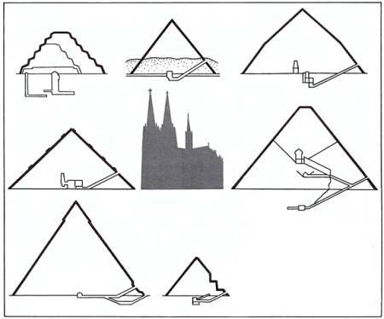

Великие пирамиды в сравнении с Кельнским собором (в середине, высота 160 м). Слева направо: верхний ряд — Ступенчатая, рухнувшая Медумская, Ломаная; средний ряд — Красная и Хеопса; нижний ряд — Хефрена и Микерина.В прошлом веке в песке у подножья пирамиды Хеопса нашли остатки внешней облицовки. Она состояла из отполированных до блеска плит, которые так прекрасно подогнаны друг к другу, что между ними невозможно вставить даже лезвие ножа. Можно представить, что в своем первоначальном виде это была сверкающая белая гора, склоны которой отражали солнечные лучи. Недаром же в древности пирамида Хеопса считалась одним из семи чудес света.

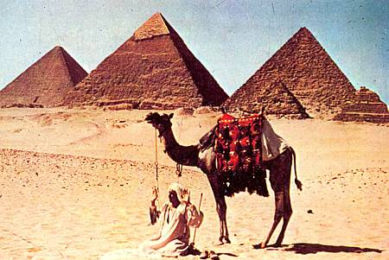

Погонщик верблюда молится около трех великих пирамид Гизы. Справа налево: пирамиды Хеопса, Хефрена, Микерина. Маленькие пирамиды — усыпальницы царских детей.Как свидетельствует история, первым человеком, попавшим внутрь этой каменной громадины, оказался халиф Абд Аллах аль-Мамун (813–833 гг.), сын знаменитого багдадского халифа Гаруна аль-Рашида. Где находится начало прохода, ведущего к погребальной камере, никто не знал, оно было скрыто под еще существовавшей тогда облицовкой. Аль-Мамун приказал пробить дыру в одной из граней. (Этим проходом и по сей день пользуются туристы, чтобы осмотреть внутренние помещения пирамиды.) Штольню долбили все дальше и дальше, пока не наткнулись на поднимающийся вверх проход (см. рисунок). В конце прохода дальнейший путь преграждали три 15-тонных блока из гранита. Аль-Мамун распорядился убрать их, и тогда открылся ход, резко спускающийся вниз.

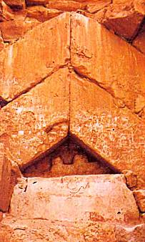

Настоящий вход в пирамиду Хеопса. Он был найден лишь в прошлом веке.Он вел в странное помещение — вырубленную в скале камеру, которая производила впечатление незавершенной. Лишь потолок был гладко отесан. В центре камеры — забитый камнями колодец. В прошлом веке его пытались раскопать и углубились вниз на 14 м. Дальше рабочие копать отказались. Так до сих пор неизвестно, с какой целью он сооружен. Геродот сообщал, что саркофаг фараона находится под землей, на окруженном водой острове. Но в этой камере не было никаких намеков на то, что там когда-либо находился саркофаг.Там, где аль-Мамун приказал убрать три огромных гранитных блока, сверху внезапно обрушилась еще одна большая глыба. За ней, примерно на глубине 20 м относительно настоящего входа, открылась штольня, ведущая наверх. Через 30 м ход стал горизонтальным и привел в еще одну погребальную камеру, но и она производила впечатление незавершенной. Ее назвали «Усыпальница жены фараона». Но, видимо, усыпальница тоже никогда не использовалась.Поднимающаяся наверх штольня вывела к месту, где проход вторично разветвляется и еще круче устремляется вверх.Это так называемая «Большая галерея» длиной 47 м и высотой 9 м, ее стены облицованы полированным известняком. Она приводит в небольшой зал площадью 5 х 5,3 м и высотой 5,8 м. Здесь установлен саркофаг без крышки. Зал получил название «Усыпальница фараона». Саркофаг доставили сюда еще во время строительства, поскольку его размеры больше любого внутреннего прохода.Из царской усыпальницы через скрытые облицовкой отверстия наружу выходят две вентиляционные шахты. Мертвым свежий воздух не нужен — это еще один повод утверждать, что и эта «Усыпальница фараона» не является погребальной камерой.

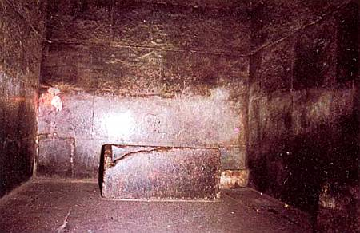

Усыпальница фараона в пирамиде Хеопса. В гранитном саркофаге (крышка его отсутствовала), по всей видимости, никогда не хранилась мумия фараона.Неподалеку от пирамиды Хеопса открыли несколько небольших мастаб и три маленькие пирамиды, где похоронены родственники фараона и высшие сановники. Кроме того, обнаружили несколько подземных «доков», где, скорее всего, находились погребальные лодки.На них похороненные в мастабах и пирамидах должны были совершать свои путешествия в загробный мир. Эти помещения оказались пустыми, их, видимо, давным-давно разграбили. В 1954 г. у южной грани пирамиды Хеопса откопали 41 большой известняковый блок, каждый из которых имел почти 5 м в длину. Когда их подняли, под ними оказались остатки 43-метрового судна, предназначавшегося наверняка для самого фараона. А вот где покоится или покоилась его мумия, так до сих пор и неизвестно. Фараон отлично спрятал свою усыпальницу.

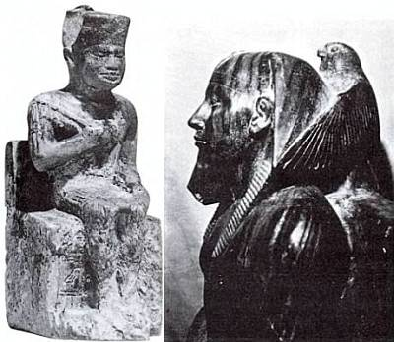

Слева — фигурка фараона Хеопса, выточенная из слоновой кости (это ее натуральная величина). Она является его единственным сохранившимся изображением. В заупокойном храме возле пирамиды Хефрена нашли превышающую человеческий рост статую фараона, высеченную из серо-зеленого диорита (справа). Над головой Хефрена, оберегая его, простирает крылья бог-сокол Гор.Рядом с пирамидой Хеопса стоит пирамида его сына Хефрена (около 2520–2494 гг.) высотой 136 м. Она ниже всего на 2 м (так как пропала восьмиметровая верхушка пирамиды Хеопса), но кажется более высокой, потому что воздвигнута на возвышении. Пирамида сложена из каменных блоков разного размера и облицована плитами белого известняка, доставленного из Туры.Вверху эта облицовка по большей части сохранилась, а внизу сложена из гранитных плит. Внутренняя конструкция пирамиды достаточно проста. Два входа ведут в две штольни, которые сходятся в погребальной камере под пирамидой, точно в центре. В углублении пола — роскошный гранитный саркофаг. Крышка с него была снята и лежала рядом, вероятно — след работы грабителей.Чтобы выяснить, нет ли в этом сооружении, как в пирамиде Хеопса, потайных камер, воспользовались сверхсовременным методом — просвечиванием с помощью космических лучей. Эти насыщенные энергией атомных частиц лучи из мирового пространства способны проникать сквозь любые, даже самые плотные материалы. Пронизывая камень, они теряют больше энергии, чем проходя через атмосферу. Значит, если одни лучи встретят на своем пути в каменной кладке пустоты, они потеряют меньше энергии, чем другие, параллельные им, проходящие только через гранит. В 1970 г. в погребальной камере пирамиды Хефрена установили аппарат, фиксировавший космические частицы. В результате в пирамиде не обнаружено никаких скрытых пустот, а значит и потайных камер.Комплексу пирамиды Хефрена принадлежит одно из самых величественных сооружений, сохранившихся до наших дней со времен Древнего царства: так называемый «нижний храм» на берегу Нила с восточной стороны пирамиды. Он сложен из мощных известняковых блоков и облицован снаружи и изнутри гладко отполированными плитами розового гранита. Центральный зал имел форму буквы Т, его потолок поддерживали 16 квадратных колонн, а пол был сделан из белого алебастра. В этом зале нашли статую Хефрена из темно-зеленого диорита. Над его головой в знак защиты простирает крылья бог-сокол Гор. Возле храма лежит гигантский сфинкс — существо с туловищем льва и головой фараона Хефрена. (Эти распространенные в древности фигуры животных с головами людей символизировали мощь правителя). Сфинкс в Гизе высечен из цельной скалы, его длина 73,5 м, высота 20 м. Хотя в прошлом веке он служил туркам мишенью при артиллерийских стрельбах, черты фараона все же можно узнать — кажется, будто его взгляд устремлен в иной мир.Третья из великих пирамид Гизы была построена для сына Хефрена Микерина. При длине сторон основания 108 м и высоте 70 м она не содержит и десятой доли того количества каменных блоков, которые были израсходованы на строительство двух других великих пирамид.Входная галерея, тоже ориентированная на Полярную звезду, ведет к трем погребальным камерам, расположенным под вершиной пирамиды. В 1837 г. британский исследователь обнаружил во второй камере базальтовый саркофаг, деревянную крышку от него и мумию.Крышка саркофага и мумия, как доказали исследования, относились к более позднему времени, к эпохе раннего христианства. Саркофаг должны были на корабле доставить в Лондон. Однако во время шторма корабль затонул, и саркофаг покоится ныне на дне Средиземного моря.

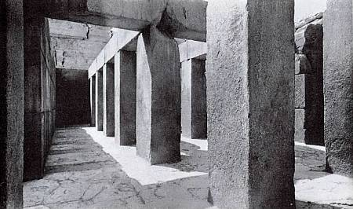

Зал с гранитными колоннами в нижнем храме Хефрена на берегу Нила к востоку от пирамиды фараона.

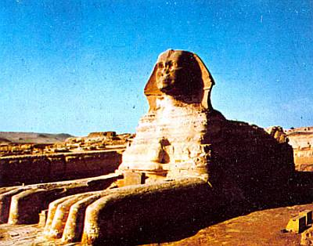

Сфинкс из Гизы, символическое изображение фараона Хефрена, был высечен из скального монолита, он почитался и как божество Гор-эм-ахет («Гор в горизонте»).Хепсескаф, сын Микерина, был последним фараоном IV династии. Его гробница уже не имеет формы пирамиды, а выглядит как огромный саркофаг длиной 100 м, шириной 72 м и высотой 20 м. Арабы называют ее «Мастабат Фаруун» («скамья фараона»). В погребальную камеру вел проход, тоже ориентированный на север. Саркофаг оказался пуст.В период V и VI династий блеск, могущество и слава богоподобных царей Мемфиса стали клониться к закату. Фараоны все еще продолжали строить себе пирамиды, но теперь это были маленькие, незначительные сооружения, не идущие ни в какое сравнение с их великими предшественницами. Уже по одному этому можно понять, как пошатнулась власть египетских царей. Номархи, до того времени верой и правдой служившие фараону, стали почти независимыми царьками. Идущее из Гелиополя почитание солнца стало государственной религией, и теперь жрецы «города солнца» претендовали на верховную власть. «Царь-бог» превратился в «сына солнца», то есть стал лишь еще одним слугой светила, почти что простым смертным. Постепенно угасала идея божественности царской власти.Около 2160 г. номархи восстали против Фиопса II, последнего правителя VI династии, и лишили его трона. Древнее царство распалось.

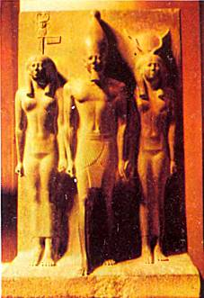

Фараон Микерин с богиней Хатор и одним из местных божеств. Каменная статуя почти метровой высоты была найдена в заупокойном храме Микерина в долине Нила.Никаких письменных свидетельств того, как строились пирамиды, до нас не дошло, не сохранилось ни чертежей, ни сообщений о строительстве. Однако изучение созданных и незавершенных сооружений позволяет представить себе, какие методы и инструменты использовали древние строители. За исключением немногих еще не проясненных деталей можно довольно точно воспроизвести все процессы строительства.

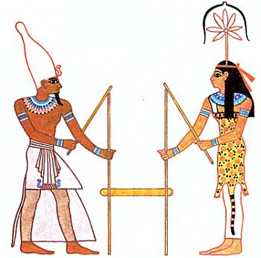

Фараон со жрицей богини Сешат, покровительницы зодчества и письменности, размечают план храма.Начинали с выбора места. Пирамида должна была находиться западнее города живых: на западе заходит солнце. Считалось, что фараон после своей смерти сопровождает бога солнца Ра в его ежедневном пути по небосводу. Местом встречи был заход солнца, то есть запад. Пирамида должна была стоять и неподалеку от Нила, так как материал частично доставляли к строительной площадке по воде. Грунт под сооружением должен был быть таким прочным, чтобы не оседать под колоссальным весом сооружения. И наконец, пирамида не могла находиться слишком далеко от столицы или от дворца фараона: правитель желал наблюдать за строительством своей будущей усыпальницы.После того как определялись место, слой песка удаляли, обнажая каменную основу, и начинали строительство подземных сооружений. Прямоугольник, на котором должна была стоять пирамида, обносили водоустойчивым валом из песка и камней.В скальном грунте пробивали густую сеть небольших каналов, которые наполняли водой. Уровень воды отмечался на стенках каналов, затем воду спускали. После этого удаляли все неровности, находившиеся выше этих отметок, и каналы засыпали. Оставалась строго горизонтальная поверхность — основание пирамиды. Этот метод был поразительно точен: юго-восточный угол пирамиды Хеопса всего на два сантиметра выше северо-западного.

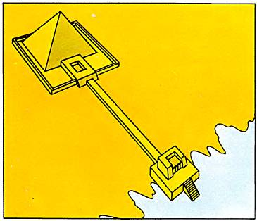

Классический пирамидный комплекс состоял из пирамиды и заупокойного храма; вместе они огораживались высокой каменной стеной. «Дорога восхождения» (каменная насыпь) вела к нижнему храму у берега Нила.Следующим важным делом было найти направление на север. (Компаса тогда еще не было.) Примерно в центре строительной площадки возводили круговую стенку в рост человека с ровной горизонтальной верхней линией. В середине огороженного круга жрец ожидал появления Венеры; место, где она восходила над стенкой, отмечалось на искусственном горизонте, то же самое делали через несколько часов на месте ее заката. Линии, проведенные от этих двух точек к центру круга, образовывали угол, биссектриса которого указывала точное направление на север.Для верности результат сверялся по другим звездам. Этот метод был тоже на редкость точным. Северная грань пирамиды Хеопса отклоняется от направления на север лишь на одну тридцатую часть градуса.Далее размечался квадрат, служивший основанием будущей пирамиды. Для этого использовалась специальная мерная веревка, при помощи которой намечали прямой угол.После этого устраивали праздник, имевший гораздо большее значение, чем церемония закладки первого камня при строительстве современных зданий: в сопровождении верховного жреца фараон еще раз выверял направление на север и затем обходил по периметру основание будущей пирамиды.

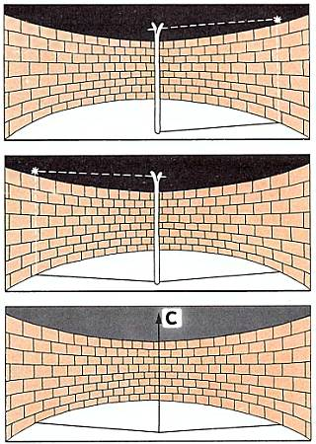

Линия, делящая пополам угол между точками восхода и заката Венеры, указывает точно на север.Тем временем начинали работы в каменоломнях. По чертежам вырубали из каменного монолита блоки определенного размера. Большинство их имели длину сторон около 1,3 м и весили 2,5 т. Но были и огромные — по 200 т и больше.Для обработки и укладки блоков египтяне пользовались отличным инструментом. У них были пилы, зубила, молоты и буравы из меди с деревянными рукоятками. Кроме того, они пользовались шарами из долерита — твердого зеленого камня, который привозили из пустыни с восточного берега Красного моря. Этими шарами рабочие били по камню вдоль намеченной линии раздела, пока тот не откалывался.Для того чтобы расколоть особенно твердый камень, существовали два других способа:• Вдоль намеченной линии в скале высверливали отверстия. Затем в них забивали деревянные клинья и заливали их водой. Дерево набухало и раскалывало камень.• Вдоль намеченной линии на скале разводили огонь. После того как камень раскалялся, пламя быстро заливали водой. А когда расширившийся от жара камень внезапно сжимался, в нем по линии образовывалась трещина.На каждом блоке охрой помечали, для какого места пирамиды он предназначен. Однако бывали и надписи, не имевшие отношения к строительству, например такие: «Как могущественна белая корона Хеопса» или «Как пьян был фараон».

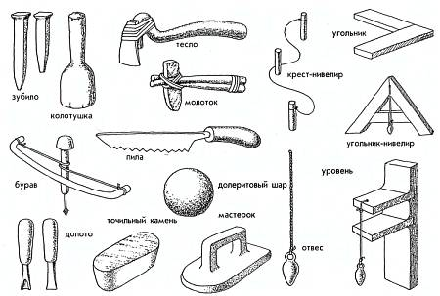

Все пирамиды были построены этими инструментами. Египтяне не знали ни железа, ни бронзы, ни кранов, ни полиспастов. Инструменты изготовлялись из меди.После того, как каменный блок вырубали из скалы, его взваливали на подставку, напоминающую сани, закрепляли веревками и волокли к строительной площадке. Белый известняк для облицовки доставляли из Туры, местности на правом берегу Нила. Там плиты грузили на парусное судно и по воде сплавляли в Гизу.Еще при жизни фараона в усыпальницу доставляли саркофаг, предназначавшийся для него, Размеры саркофага обычно были столь велики, что его невозможно было протащить через проходы и шахты пирамиды, поэтому установить его надо было во время строительства. Древним египтянам не были известны ни полиспасты, ни подъемные краны, и все же им удавалось опустить многотонный саркофаг на место. Сначала погребальную камеру отгораживали от входа каменной стеной. Затем ее до самого верха заполняли песком. На песок устанавливали саркофаг. После этого стену разбирали и песок осторожно выгребали из-под саркофага. По мере того как песок убывал, саркофаг опускался, пока наконец не вставал на нужное место.Теперь предстояло самое трудное и опасное: подъем каменных блоков с поверхности земли на очередную строительную платформу пирамиды. Устанавливать блоки для первого, самого низкого, уровня было легко. Но пирамида росла, а вместе с ней росли усилия, необходимые для подъема блоков.Чтобы справиться со всем этим, делали огромные насыпи, укрепляя их деревом и известковым раствором. Возле пирамиды в Медуме и около пирамиды Сехемхета в Саккаре сохранились еще остатки подобных насыпей. До сих пор ученые спорят о количестве и формах этих подсобных сооружений. Одни считают, что строили лишь одну огромную насыпь у одной из четырех граней пирамиды, подсыпая и увеличивая ее по мере того, как пирамида росла.

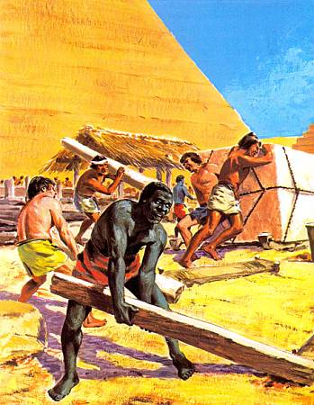

Рабам и пленным приходилось выполнять при строительстве пирамид самую тяжелую работу. Но и многие феллахи между севом и сбором урожая добровольно участвовали в этом деле, считавшемся почетным и богоугодным.Другие исследователи полагают, что насыпи строили с каждой стороны и они, как змеи, обвивали растущую пирамиду. Третьи же утверждают, что насыпь (или насыпи) пристраивали лишь к нижнему уровню блоков, а дальше вверх они поднимались как некое подобие современных строительных лесов. Вполне возможно, что применялись все методы: четыре насыпи для больших пирамид, одна — для меньших.

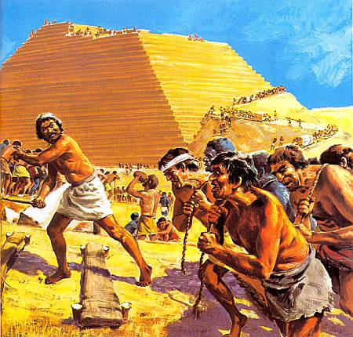

На строительной платформе каждый блок стремились доставить как можно ближе к предназначенному для него месту. Это место и стенки соседних блоков покрывали известковым раствором, камень снимали с саней при помощи рычагов и шестов и устанавливали. Так, блок за блоком, росла ступенчатая пирамида с центром, подпираемым контрфорсами. Ступенчатая форма возникала благодаря тому, что по мере роста пирамиды контрфорсы все меньше возвышались над ней. После того как строители завершали все основные работы, ступени закладывали каменной смесью и получался еще один промежуточный слой. Под конец его облицовывали белым известняком, который специально привозили с другого берега Нила, из Туры. Плиты тщательно шлифовали и полировали так, что все вместе они составляли гладкую и блестящую, как зеркало, поверхность. Так создавалась классическая гладкостенная пирамида.При строительстве внешних плоскостей возникала проблема: как сделать, чтобы все боковые грани точно сходились на вершине? Ведь допущенную ошибку исправить было бы уже невозможно. К примеру, отклонение на 2° одной из граней пирамиды Хеопса означало бы, что другие грани отклонятся от заданной точки на 15 м.Чтобы этого не случилось, египтяне проделывали в центре верхней платформы внутренней, ступенчатой пирамиды отверстие и туда вставляли шест. В верхней точке этого шеста должны были сомкнуться все четыре боковых ребра. Ориентируясь на эту точку невооруженным глазом, строители возводили все четыре грани, и ошибка в наклоне практически была исключена.

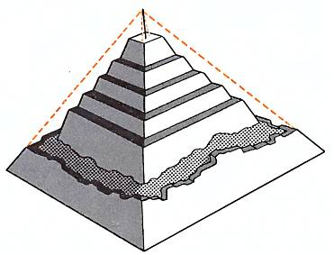

На верхней платформе ступенчатой пирамиды, которая была основой каждой гладкостенной пирамиды, устанавливался маркировочный шест. Грани пирамиды строили так, чтобы они сходились на его вершине.Организация строительных работ была на удивление простой. Каждым блоком занималась, как мы сказали бы сейчас, бригада во главе со своим начальником. Группа по доставке и установке камня весом 2,5 т состояла из восьми человек. Если блок был тяжелее, то и количество людей увеличивалось. Члены группы с начала и до конца оставались при «своем» камне. После того как каменотесы вырубали его из монолита, «бригада» доставляла блок к месту строительства на специальной подставке на полозьях, поднимала по насыпи и устанавливала на соответствующее место, а после завершения работы возвращалась обратно на каменоломню, чтобы заняться следующим камнем. Работа с одним камнем от первых ударов долеритовым шаром до ухода с пирамиды продолжалась в среднем восемь дней.На возведении пирамиды Хеопса было занято, согласно Геродоту, 100 000 человек, в первую очередь крестьян и рабов. Многие приходили добровольно, потому что гордились тем, что могут принять участие в строительстве пирамиды. Работали они только с августа по октябрь, когда нильская вода заливала землю. Когда же паводок спадал, люди возвращались на свои поля.Кроме того, 4000 человек трудились на строительстве постоянно. Это были зодчие, каменотесы и другие мастера-ремесленники. Они строили храмы, прокладывали ходы в пирамиде, украшали внутренние стены фризами, расписывали их и подготавливали работу для 100 000 человек на будущий год. Они жили со своими семьями в прочных домах, остатки которых можно видеть и сегодня. Около пирамиды Хеопса эти люди жили 20 лет — столько времени продолжалось строительство каменного исполина.

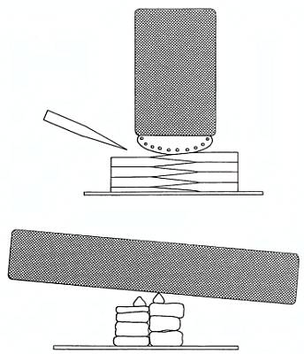

Так египтяне поднимали даже самые тяжелые гранитные блоки. Их укладывали с незначительным смещением центра тяжести на камень, затем раскачивали и подкладывали все новые камни.

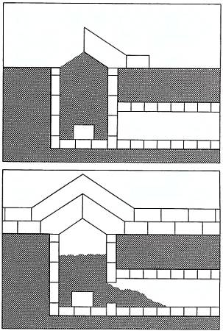

Так погребальные камеры закрывали сверху гранитными блоками. Их наполняли песком, который затем удаляли через один из запасных ходов.100 000 человек, 20 лет, более 2 миллионов каменных блоков — и все это лишь для того, чтобы сложить гробницу для одного-единственного человека, пусть даже и царя? Об этом снова и снова спорят. Выдвигаются самые невероятные гипотезы.• Пирамиды построены инопланетянами, явившимися с далеких звезд, чтобы оставить нам каменные послания.• Пирамиды заключают в себе математическую тайну, которой владели египтяне; если мы раскроем ее, то по размерам пирамиды Хеопса сможем установить даты всех важных грядущих событий.• Древние египтяне при помощи таинственных сил, которые действуют уже более 5000 лет, пытались предохранить свои гробницы от вторжения посторонних; шесть известных ученых поплатились за свое любопытство жизнью. Поэтому нам никогда не найти разгадку тайн пирамид.Эти и другие подобные предположения абсолютно беспочвенны. С научной точки зрения к ним нельзя относиться серьезно. Однако с какой же целью возводились все-таки пирамиды?Большинство исследователей едины в мнении, что строительство пирамид на Ниле следует объяснять исходя из религии египтян и существовавшего у них культа мертвых. Пирамиды, по всей видимости, действительно служили усыпальницами или, по крайней мере, были задуманы как усыпальницы. Однако из десяти упомянутых в этой книге пирамид саркофаги обнаружены лишь в четырех (Сехемхета, Хеопса, Хефрена, Микерина), и все они оказались пустыми. Куда делись другие саркофаги? Правда, грабители начали расхищать усыпальницы еще в древности, но зачем они похищали саркофаги? И как удавалось незаметно извлекать их из погребальных камер?Если их разбивали, то зачем уносили куски и осколки? И что с ними делали?В некоторых надписях, находящихся внутри пирамид, их так и называют: «лестница в небо».И в древнеегипетской иероглифике есть знак:

означающий «подъем вверх». Надо ли это понимать так, что пирамида служила фараону и усыпальницей, и одновременно «дорогой наверх», в небо, куда он каждый вечер отправлялся, чтобы сопровождать солнце? Да и форма «настоящей», то есть гладкой, не ступенчатой, пирамиды допускает подобное толкование. Когда в облачный зимний день на западе садится солнце, пучки его лучей, пробивающиеся сквозь просветы в облаках, часто напоминают форму гигантской пирамиды. Возможно, строительные сооружения должны были служить подобием этих «солнечных пирамид», своего рода стартовой площадкой для полета фараона на небо?

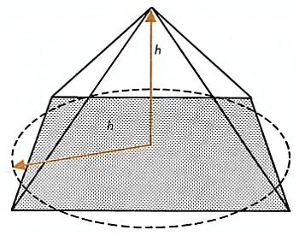

Площадь основания пирамиды Хеопса соответствует площади круга, радиус которого (h) равен высоте пирамиды. Случайность или намерение? С этим связано множество теорий.Или, может быть, острие пирамиды возносилось так высоко, чтобы лучи восходящего солнца сначала озаряли усыпальницу умершего фараона и лишь затем — хижины простых смертных?Многое указывает на то, что здесь и следует искать разгадку. Однако окончательных ответов на эти вопросы мы, видимо, не найдем никогда.Когда фараон умирал, его тело перевозили по Нилу к пирамиде на царской погребальной ладье. Обычно пирамиды строили на западном берегу Нила — на западе заходит солнце, поэтому в представлении людей он был связан с царством мертвых, а города живых, напротив, находились на восточном берегу. По прибытии к усыпальнице ладью устанавливали в подготовленное углубление: она еще понадобится покойному для странствия по небу вместе с солнцем. В результате длительной работы мумификаторов, продолжавшейся до двух и более месяцев, смертное тело фараона подготавливалось для вечности: из тела вынимали мозг, внутренности и другие органы, бальзамировали отдельно и помещали в так называемые канопы (специальные каменные сосуды). Лишь сердце оставляли внутри тела, предварительно высушив его в соли, умастив бальзамами и специальными растворами и многократно обернув в холст. Многие из дальнейших торжественных церемоний должны были возвратить умершему правителю возможность есть, пить, говорить и двигаться. Фараон теперь отождествлялся с Осирисом, и поэтому все обряды повторяли содержание мифа о смерти, погребении и воскресении бога. После всех ритуалов жрецы укладывали своего мертвого господина в деревянный гроб, вносили в пирамиду и устанавливали гроб в саркофаг. В соседние камеры помещали канопы и множество разнообразных предметов, которые понадобятся фараону в загробном царстве: пищу, мебель, охотничье снаряжение, украшения, игры.Когда жрецы наконец покидали усыпальницу, за ними опускались тяжелые каменные двери. Никто больше не имел права вновь поднять их. Под шестью миллионами тонн гранита и известняка фараон находится в полной безопасности, считали в те времена.

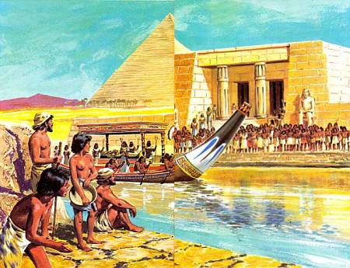

Перевоз бальзамированной мумии фараона в его гробницу не был траурным действом. По египетским верованиям, умерший воссоединялся с Осирисом и продолжал свою жизнь в загробном мире, ежедневно вместе с солнцем совершая путь по небу.

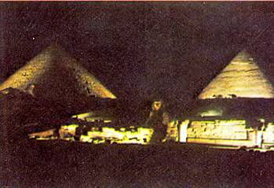

Ныне пирамиды по ночам освещаются.

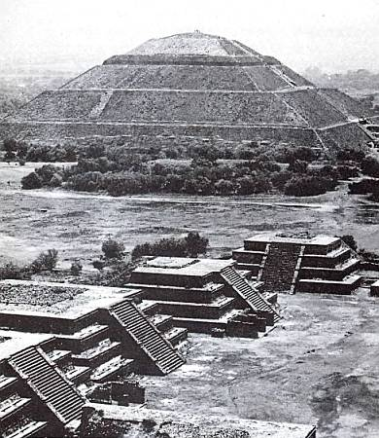

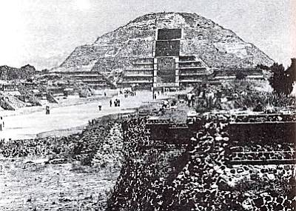

Примерно в 40 км северо-восточнее города Мехико находятся развалины города Теотиуакан с многочисленными свободно расположенными жилыми постройками и пирамидами ацтеков.Теотиуакан (в переводе — вместо, где становятся богом») был основан, вероятно, около 1000 г. до Р.Х. Центральной осью обширного священного района была двухкилометровая «улица мертвых» (на нижнем снимке — на переднем плане). Пирамиды некогда служили пьедесталами для ритуальных сооружений. Улица мертвых ведет от пирамиды ацтекского бога звезд и ветра Кетцалькоатля мимо сооруженной приблизительно в начале нашей эры Пирамиды солнца (слева) к Пирамиде луны (справа).В конце последнего ледникового периода, то есть около 20 000 лет назад, состоящий из двух материков Американский континент еще не был населен людьми. Льды, которые покрыли обширные пространства Европы, Азии и Северной Америки, сковывали гигантские массы воды, поэтому поверхность океана была гораздо ниже, чем сегодня. Берингов пролив между Чукоткой и Аляской, вероятно, еще можно было перейти, не замочив ног.В те времена из северо-восточной Азии через Берингов пролив на Аляску и переселились племена древних монголоидов. На протяжении тысячелетий они расселялись по территории Америки на юг вплоть до Огненной Земли. Так был заселен последний из пяти континентов нашей планеты.До нас дошло очень немного свидетельств о первой волне этого переселения. Древнейшей из известных нам развитых культур Америки была ольмекская культура Ла-Венты (VIII–IV вв. до Р.Х.).Ольмеки, поздние потомки первых монголоидов, населяли берега Мексиканского залива. (Ла-Вента — селение в мексиканском штате Табаско.)Памятниками этой культуры являются:• Каменные истуканы весом до 50 т, у которых человеческие черты смешаны с чертами ягуара;• Многочисленные невысокие земляные холмы в форме конуса или пирамиды с каменными погребальными камерами;• Земляная пирамида высотой 35 м, служившая, вероятно, культовым целям.Кроме того, у ольмеков был уже сложный календарь, ориентированный по Солнцу и Венере.Более чем через 2000 лет, в первой половине XV в., в Мексике появились испанские конкистадоры и встретили там местные племена ацтеков и майя.Ацтеки пришли с севера лишь около 1300 г. после Р.Х. и покорили народы Мексиканского нагорья. Индейцы майя, жившие в этом краю не менее 2000 лет, сосредоточились в основном на полуострове Юкатан и в Гватемале. Оба народа имели древнюю культуру, полагают, что они ведут свое происхождение от ольмеков.

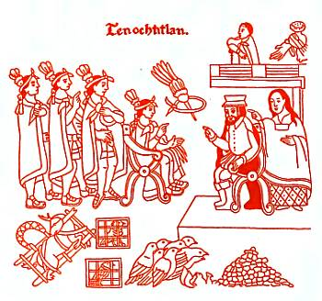

8 ноября 1519 г. испанский завоеватель Эрнандо Кортес впервые встретился в Теночтитлане, столице государства ацтеков (ныне Мехико), с царем Монтесумой II. За спиной Кортеса сидит его мексиканская возлюбленная Марина, за Монтесумой стоят три ацтекских военачальника. (Рисунок на полотняном платке, 1560 г.)Эрнандо Кортес и другие испанские конкистадоры, покорившие ацтеков и майя, были поражены: они нашли каменные сооружения, высокоразвитую культуру и, что было для них самым важным, много золота.Каменные сооружения — это в первую очередь пирамиды, архитектурное великолепие которых составляло резкий контраст с жалкими, сплетенными из пальмовых листьев хижинами жителей этого края. (Можно вспомнить такое же различие между пирамидами и жилищами у древних египтян.)

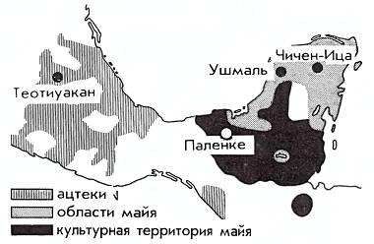

Ацтеки пришли в Мексику около 1000 г. после Р.Х. и стали самым могущественным индейским племенем Мексики. Майя появились там еще до Р.Х. Они осели также в Гватемале, Гондурасе и Сальвадоре.Мексиканские пирамиды по целому ряду существенных признаков отличаются от египетских, построенных на 3000 лет раньше.На египетские пирамиды невозможно было подняться; на мексиканских, напротив, были ступени, которые вели на плоскую верхнюю платформу. И строили их не для людей, а для богов. На верхней платформе сооружались священные жертвенники и храмы, посвященные божествам. На некоторых ацтекских пирамидах, например в городе Теночтитлане, расположены два жертвенника для двух богов. С одной и той же стороны пирамиды к ним ведут разные лестницы.Внутри пирамиды ацтеков сложены из необожженного кирпича и покрыты сверху слоем камня, скрепленного известью.Облицовка без зазоров, характерная для египетских пирамид, полностью отсутствует в Мексике. Пирамиды ацтеков не особенно высоки и по своим размерам не идут ни в какое сравнение с египетскими. Даже главная пирамида Теночтитлана не превышает 30 м, то есть в пять раз ниже пирамиды Хеопса. Боковые грани, где нет лестниц, круче, чем передняя и задняя; от этого пирамиды выглядят более крутыми, чем на самом деле. В пирамиде бога Кетцалькоатля («змея в зеленом оперении») ведущая вверх лестница расширяется; из-за этого, когда стоишь прямо перед ней, она тоже кажется круче.Индейцы майя на полуострове Юкатан использовали не такой строительный материал, как ацтеки. Их пирамиды и внутри состоят из грубо вытесанных камней, скрепленных очень стойким известковым раствором, поэтому опасность оползней практически исключена. Лестницы и сами пирамиды круче, чем у ацтеков. Главная лестница Пирамиды волшебника в Ушмале поднимается под углом 50° до высоты 35 м; угол подъема других пирамид составляет даже 75°.Пирамиды майя отличались от пирамид ацтеков большей прочностью, внутри у них не было пустот; кроме того, их верхнюю платформу венчал храм с изогнутой крышей и высоким коньком на ней.Поначалу считалось, что американские пирамиды никогда не служили гробницами, а предназначались только для культовых действ. Однако в 1949 г. мексиканские археологи обнаружили в Пирамиде надписей среди руин города Паленке гробницу. От храма, построенного на платформе пирамиды, лестница ведет вниз, к помещению на уровне земли, где находились четыре скелета, видимо останки людей, принесенных в жертву. За каменной плитой в конце камеры нашли гробницу с каменным резным саркофагом весом в несколько тонн. Там лежал скелет верховного жреца Паленке, на нем были богатые украшения из нефрита, а лицо закрывала портретная мозаичная маска из дерева, раковин, нефрита и обсидиана.Гробница и храм были возведены примерно в VII в. — это была пора наивысшего расцвета цивилизации майя.Немного позднее открыли захоронение в пирамиде бога Кетцалькоатля в Чичен-Ице также с останками верховного жреца. Оказалось, что мексиканские пирамиды, подобно египетским, служили усыпальницами для высшей знати. Археологи также нашли множество тайников с приношениями и дарами богам.

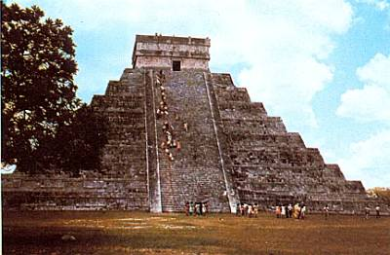

В центре большой площади в Чичен-Ице, одном из главных городов-руин майя, стоит посвященная Кетцалькоатлю ступенчатая пирамида, называемая «замком». Культовый храм находится на верхней платформе.

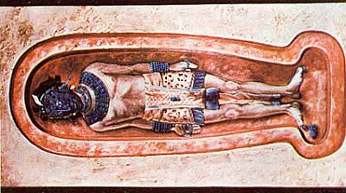

Это надгробие обнаружено в Храме закона в городе майя Паленке, под ним был погребен жрец. Внутри гроба под красным саваном нашли серьги, ожерелья и браслеты, четыре маски из нефрита и две лепных глиняных головы.

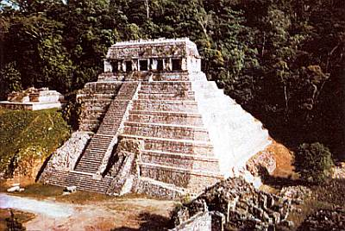

Построенный около 692 г. после Р.Х. Храм закона в Паленке называется также Храмом надписей из-за того, что его плиты испещрены 620 графическими знаками. Внутри него находится «царский склеп». Город был окружен джунглями.Тогда археологи начали тщательно изучать и другие американские пирамиды: просверливали стены и измеряли их, чтобы установить, нет ли там скрытых усыпальниц. Пока ничего найти не удалось. Однако попутно было обнаружено нечто примечательное: пирамиды майя строились не сразу, а постепенно, с перерывами. Через определенные промежутки времени их увеличивали и заново облицовывали.Таким образом, структура пирамид майя напоминает структуру луковицы. Пирамида в Чолуле, например, перестраивалась четырежды, пока ее площадь не увеличилась до 360 x 310 м при высоте 62 м, а в Тенаиуке — даже пять раз, в 1299, 1351, 1403, 1455 и 1507 годах, последний раз — за семь лет до появления в Мексике Кортеса. Промежуток времени между перестройками всякий раз составлял 52 года.

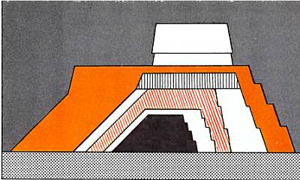

Разрез храмовой пирамиды в Тенаиуке. В результате пяти перестроек эта пирамида увеличилась в объеме с 31x12x8 м до 62x50x19 м.Индейцы Центральной Америки верили, что через каждые 52 года наступает конец света, а затем мир полностью обновляется. Этот временной промежуток был связан с заимствованным у ольмеков календарем. Поэтому каждые 52 года все старое должно было по возможности заменяться новым, даже старые храмы должны были уступать место новым, или перестраиваться. Новый храм ставили на платформе увеличенной пирамиды, по большей части точно над старым. Конец этого цикла в 52 года каждый раз отмечался большим праздником. По окончании двойного, а тем более четверного периода времени, то есть через 104 или 208 лет, празднества бывали особенно пышными.Это постоянное обновление отражалось не только в перестройке храмов. Оно определяло представления людей о происхождении и развитии мира. По древнеиндейской мифологии, весь мир уже несколько раз умирал и снова возрождался: первый мир был проглочен священным ягуаром, второй — разрушен ураганом, третий — огнем, четвертый — водой. Чтобы их теперешний мир — пятый, и последний, — не был уничтожен землетрясением, как было предсказано, людям необходимо поддерживать силы богов, которые защищают мир. Власть богов не беспредельна; чтобы укрепить ее, надо приносить в жертву людей, чьи силы при этом передаются богам.Человеческие жертвоприношения играли колоссальную роль в религии ацтеков; такого не было, пожалуй, нигде в мире. Сама форма пирамид была связана с исполнением этого страшного ритуала. Фактически пирамиды были огромными эстрадами, на которых публично устраивались жертвоприношения.Пирамиды и строились с таким расчетом, чтобы за действом могло наблюдать как можно больше народа. Площадка была приподнята над зрителями, однако не слишком высоко, с тем чтобы люди могли следить за каждой деталью. Лестницы пирамид строились крутыми, чтобы тело жертвы само скатывалось со ступеней и уступало место следующей, так как по особо торжественным случаям за день убивали до 20 тысяч человек.

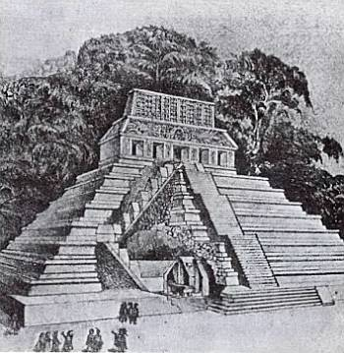

Храм надписей в разрезе. От храма на платформе пирамиды 24-метровая лестница ведет вниз, в два сводчатых помещения. В первом обнаружили скелеты нескольких юношей и одной женщины, которых, видимо, принесли в жертву богу. Во втором находились останки верховного жреца.* * *... Нет конца книги ...- Почему многие индейцы стремились к жертвенной смерти?и- Где стояла самая большая в мире пирамида?
Иллюстрации: Вернер.

